18 группа
История Тема: Индустриализация и коллективизация в СССР в 30-е годы 20 века (как проходила, итоги)
Право Тема: Участники уголовного процесса ( права и обязанности)
Обществознание Конституционные принципы национальной политики
Работы высылать на почту Polboris57@yandex.ru или принести в рабочей тетради на последующем уроке

По английскому языку гр. №18
- 41стр.31 (перевести и подобрать значение из текста
среди слов выделенных жирным шрифтом)
Задание по до
27.11-04.12
1.Изучить тему 4.5.1.-4.5.2. «Плановая документация»
2.Составить кластер

Преподаватель Ерохина Ирина Александровна
ira.erokhina2011@yandex.ru

Оргтехника
тема: «Компактные устройства для хранения информации»
Задание: написать сообщение на данную тему «Компактные устройства для хранения информации». Оформить титульный лист с темой сообщения, объем 1-2 страницы, А 4.

Архивное дело
Задание:
- Прочитать лекцию. Написать краткий конспект.
- Нарисовать схему 1.
Порядок выдачи дел
4.5.1. Дела выдаются из хранилищ:
для использования работниками организации;
для использования гражданами в читальном зале для научных и иных исследований;
во временное пользование для других организаций;
для проведения архивных работ с документами;
для проведения страхового копирования и специальной обработки документов с целью улучшения физического состояния документов.
4.5.2. Дела выдаются во временное пользование из хранилищ на срок, не превышающий:
1 месяц для использования работниками организации;
1 месяц для использования документов в читальном зале;
3 месяца во временное пользование для других организаций;
6 месяцев для экспонирования документов.
Органам суда и прокуратуры дела выдаются до прекращения дела или вынесения судебного решения.
Продление установленных сроков выдачи документов во временное пользование, в том числе органам суда и прокуратуры, а также для экспонирования допускается в особых случаях с разрешения руководителя организации по письменному подтверждению пользователя о сохранности документов.
4.5.3. Выдача дел из хранилища оформляется следующими документами:
заказами (требованиями) на выдачу дел в читальный зал и сотрудникам организации (приложение 17);
актами о выдаче дел во временное пользование другим организациям, в том числе органам суда и прокуратуры, или для экспонирования документов (приложение 18);
заказами на проведение работ по страховому копированию и реставрации документов.
4.5.4. Выдача документов из хранилища регистрируется в книгах выдачи документов (приложение 19):
выдачи дел работникам организации;
выдачи дел в читальный зал;
выдачи дел во временное пользование другим организациям.
4.5.5. Исполненные заказы (требования) исследователей хранятся в личных делах исследователей, все прочие - до истечения сроков их хранения. Заказы (требования) целесообразно хранить до проведения проверки наличия и состояния дел.
4.5.6. Выдача дел во временное пользование в другие организации оформляется актом, который составляется в двух экземплярах, один их которых остается в архиве организации, другой выдается получателю. Акт подписывается руководителем организации, передающей дела, и руководителем организации-получателя: подписи скрепляются гербовыми печатями организаций. После возвращения дел в двух экземплярах акта делается соответствующая отметка: один экземпляр остается в организации-получателе, другой хранится в деле фонда в архиве организации, выдававшем дела.
4.5.7. Направление на страховое копирование, реставрацию, переплет оформляется заказом. Заказ оформляется в архиве организации по форме акта о выдаче во временное пользование другой организации.
4.5.8. Дела выдаются из хранилища для использования и проведения работ по страховому копированию, реставрации, переплету только в обработанном виде.
Перед выдачей дел из хранилища проверяется соответствие шифра и заголовка дела на обложке шифру и заголовку дела в описи; перед выдачей и при возвращении дел в хранилище проверяются нумерация листов и состояние документов каждого выданного дела.
Каждое выдаваемое из хранилища дело должно иметь лист использования (приложение 20).
4.5.9. При выдаче дел из хранилища на место выданного дела подкладывается карта-заместитель, в которой указывается номер дела, номер описи, номер фонда, когда и кому выдано дело, дата его возврата и подпись сотрудника, выдавшего дело, с указанием должности. При возвращении дела в хранилище карта-заместитель изымается (приложение 21).
4.5.10. Состояние дел, возвращаемых в архив после использования, должно быть проверено в присутствии лица, возвращающего документы.
При обнаружении недостачи дел или отдельных листов в них, а также повреждений дел и документов сотрудниками архива составляется акт в двух экземплярах, один из которых представляется исследователю читального зала или руководителю организации, использовавшей документы, для привлечения виновных к ответственности, второй - остается в архиве.
4.5.11. При перемещении документов за пределами архива должны соблюдаться меры предосторожности, надежно обеспечивающие их сохранность.
При транспортировке документов соблюдаются меры по охране и защите их от воздействия вредных факторов окружающей среды путем применения специальных видов упаковок, обеспечивающих защиту документов от осадков, света, механических повреждений.

Порядок выдачи дел (схема 1)
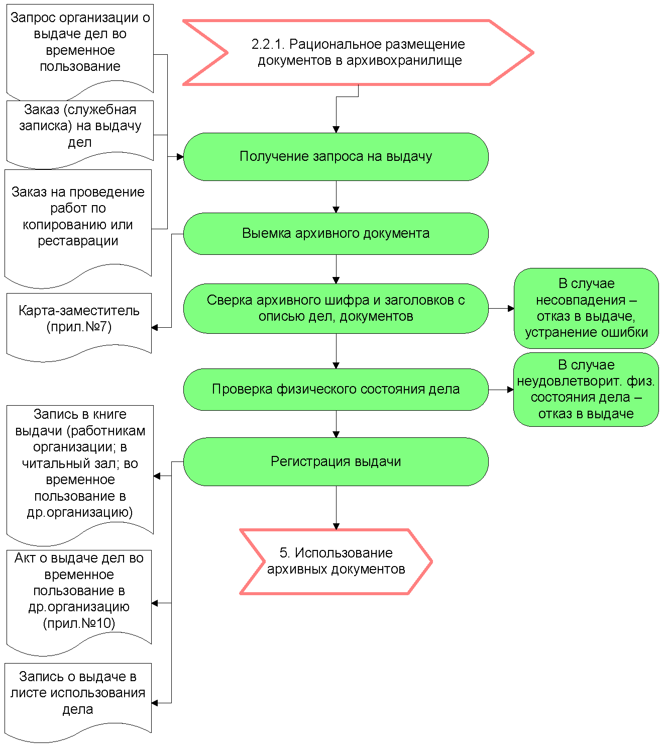

Техника машинописи
Освоение «слепого» десятипальцевого метода письма: работа на тренажёре
Практическая работа «Техника письма». Освоение «слепого» десятипальцевого метода печати на тренажере.
Задание: работать на тренажере (Stamina) в течении 1 часа/ результат записать в тетрадь.
Скачайте бесплатно тренажер Stamina, ознакомьтесь с его уроками по освоению «слепого» десятипальцевого метода печати. Цифры, буквы, слоги. Сделайте три результата разных уроков. Жду от вас результаты (скорость зн./мин)!

